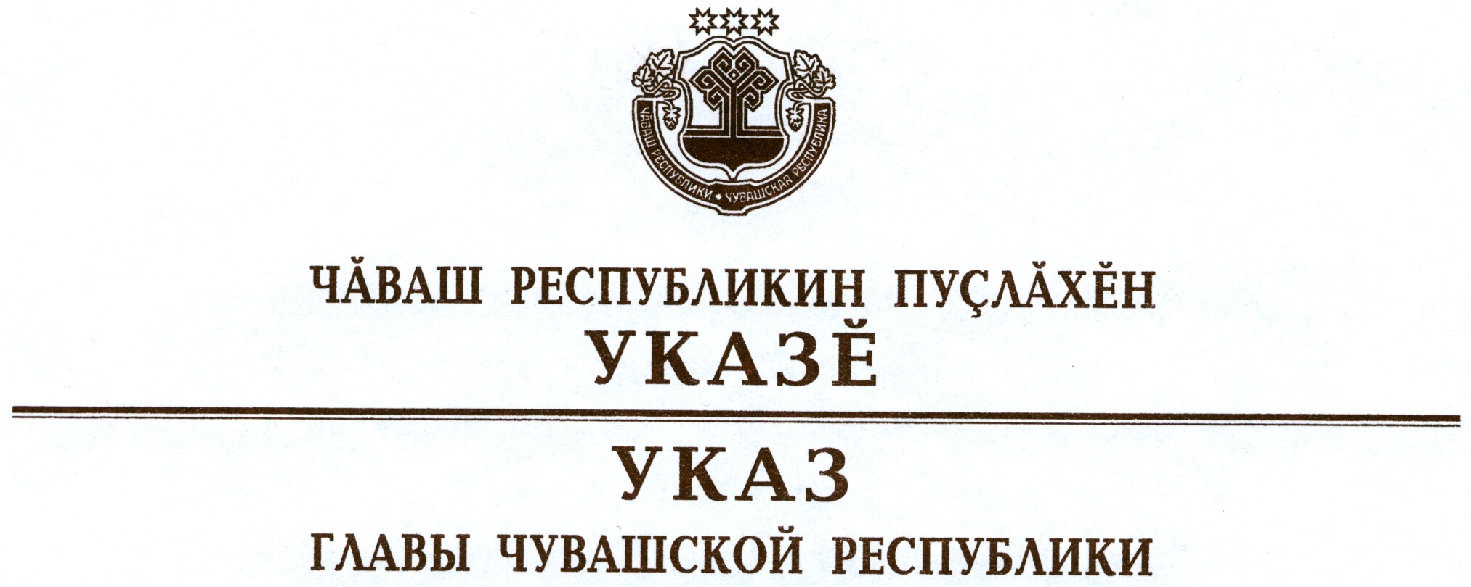

О награждении государственными наградами
Чувашской Республики

За большие заслуги в области хореографического искусства и многолетнюю творческую деятельность присвоить почетное звание

«ЗАСЛУЖЕННЫЙ АРТИСТ ЧУВАШСКОЙ РЕСПУБЛИКИ»
Мингазову Наилю Киямтиновичу – артисту балета бюджетного учреждения Чувашской Республики «Чувашский государственный академический ансамбль песни и танца».

За заслуги в области здравоохранения и многолетнюю добросовестную работу присвоить почетное звание

«ЗАСЛУЖЕННЫЙ ВРАЧ ЧУВАШСКОЙ РЕСПУБЛИКИ»
Пивоваровой Ларисе Николаевне – заведующему терапевтическим отделением – врачу-терапевту бюджетного учреждения Чувашской Республики «Больница скорой медицинской помощи».

За заслуги в области культуры и многолетнюю плодотворную работу присвоить почетное звание

«Заслуженный работник КУЛЬТУРЫ
Чувашской Республики»
Гугушкиной Зинаиде Михайловне – руководителю народного фольклорного ансамбля «Умарина» бюджетного учреждения «Центр развития культуры и библиотечного обслуживания населения Сигачинского сельского поселения Батыревского района Чувашской Республики»
Матановой Светлане Александровне – ведущему библиотекарю Еметкинской сельской библиотеки муниципального бюджетного учреждения культуры «Информационно-культурный центр» Еметкинского сельского поселения Козловского района Чувашской Республики».

За заслуги в области сельского хозяйства и многолетний добросовестный труд присвоить почетное звание

«ЗАСЛУЖЕННЫЙ РАБОТНИК СЕЛЬСКОГО ХОЗЯЙСТВА
ЧУВАШСКОЙ РЕСПУБЛИКИ»
Матвееву Владимиру Ильичу – обвальщику мяса общества с ограниченной ответственностью «Вурнарский мясокомбинат».

За заслуги в области социальной защиты населения и многолетний добросовестный труд присвоить почетное звание

«ЗАСЛУЖЕННЫЙ РАБОТНИК СОЦИАЛЬНОЙ ЗАЩИТЫ НАСЕЛЕНИЯ
ЧУВАШСКОЙ РЕСПУБЛИКИ»
Эберт Надежде Константиновне – начальнику отдела Государственной службы занятости населения Чувашской Республики.

Глава
Чувашской Республики – М.Игнатьев

г. Чебоксары
10 февраля 2014 года
№ 17

